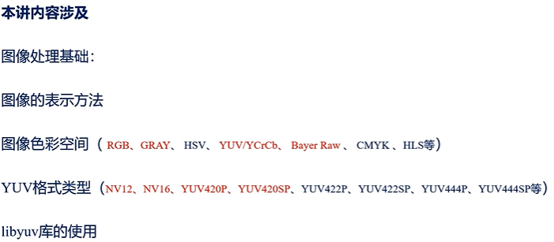

本节讲解图像的一些基本内容：包括图像的表示、图像的分类（二值图像，灰度图像，彩图）、图像的属性（宽、高、尺寸、维度、数据类型、位深度、帧率、码流、隔行扫描、逐行扫描等）、常见图像色彩空间、重点介绍了YUV图像色彩空间。